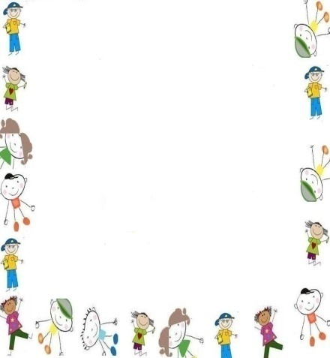
………………………….. İLKOKULU ANASINIFI

ÖĞRENCİ İHTİYAÇ LİSTESİ
ÖZBAKIM İHTİYAÇ LİSTESİ

- Su matarası
- Sınıf Terliği
- Islak Mendil(3 kutu)
- 2’li tuvalaet kağıtı
- 8’li kağıt havlu
- Kayıt için 6tane vesikalık fotoğraf
- 2 tane Peçete
- 2 tane sıvı sabun
- Kapaklı Diş fırçası
- 1 adet Çocuk Diş Macunu
- 1 paket orta boy çöp poşeti
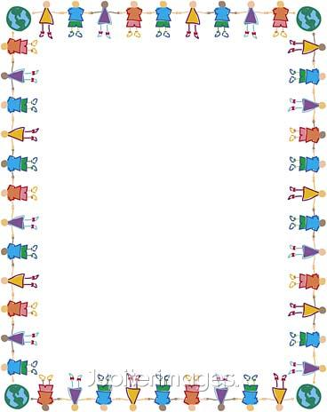
- Nüfus cüzdanı fotokopisi
KIRTASİYE LİSTESİ
- Oyun Hamuru(4’lü Play dogh-kalıplı)
- Parmak Boyası(6’lı faber castel)
- Makas(Küçük boy-ucu küt)
- 1 top A4 Kağıdı, 20 li renkli A4 kağıdı
- Öğrenci Klasörü(saplı)
- Kalem Kutusu(Fermuarlı)
- Kurşun Kalem,Kalemtraş,silgi
- 3 adet stick yapıştırıcı (büyük boy-prit,bic,uhu olabilir)
- 2 adet peligom yapıştırıcı(büyük boy)
- 12’li kuru Boya(faber castel,lets,monami,alpino,adel,prit olabilir)
- 12’li Pastel Boya(bic,faber castel,monami,adel,prit olabilir)
- Pelikan 12'li Sulu Boya
- Sulu boya fırçası( 10 numaralı)
- 10 lu Büyük Boy Fon Kartonu Bütün renklerden 1’er adet
- 2 adet farklı renkte metalik karton
- Her renkten 1’er adet grapon ve elişi kağıdı(10 lu)
- 2’şer adet desenli,nokta,halı desenli,simli ve düz eva
- 1 paket simli yapıştırıcı
- 1 adet Hikaye Kitabı(Anasınıfına uygun hikaye olacak)
- 2 adet Çıtçıtlı ödev dosyası
- Portfolyo dosyası(kendinden şeffaf dosyalı-60 sayfalık dosya)
- Pul,boncuk,düğme,4 adet renkli Sim çeşitleri-1 paket oynar göz
- Ponpon şeffaf dosya 10 lu

NOT :Öğrencinin bütün malzemelerin üzerine etiket yapıştırılarak isim yazılması rica olunur.

.

